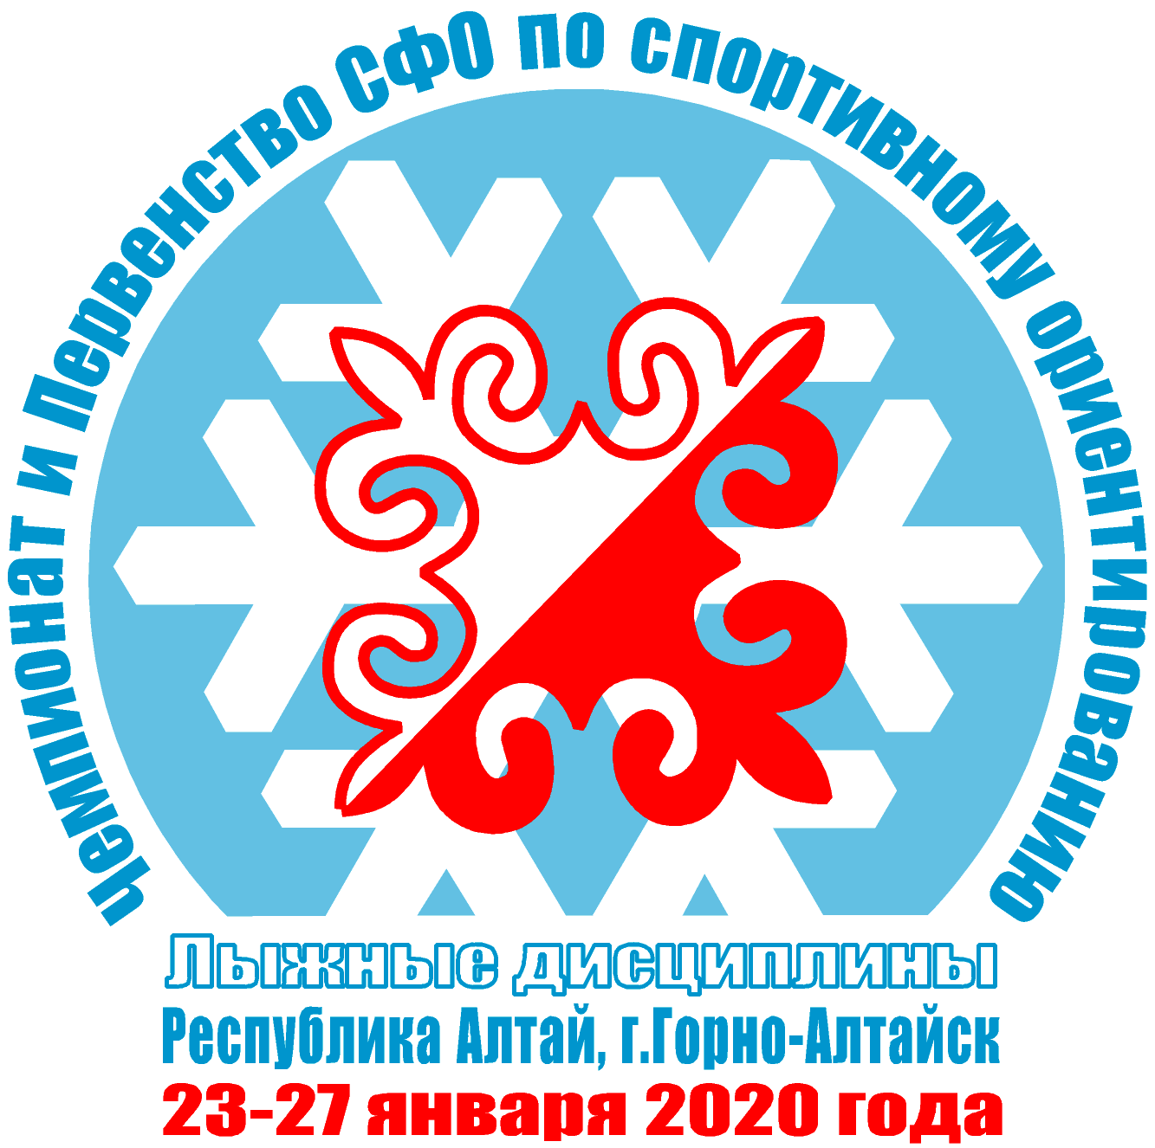

Чемпионат и Первенство Сибирского Федерального Округа
по спортивному ориентированию, лыжные дисциплины,
лично-командные соревнования
Открытые соревнования «Кубок Республики Алтай - 2020»
Республика Алтай, г. Горно-Алтайск, 23-27 января 2020 год

Информационный бюллетень №1-2

- Общая информация
1.1 Организаторы соревнований
Министерство спорта Российской федерации, Федерация спортивного ориентирования России, Федерация спортивного ориентирования Республики Алтай, Комитет по физической культуре и спорту Республики Алтай, АУ РА «СШ по ЗВС», АУ ДО РА «РесЦТОиО», Администрация гор. Горно-Алтайска, информационная поддержка – altaicompass.com
Главный судья: Каплунский Станислав Анатольевич, СС1К, (г. Новосибирск), тел. раб. 8-905-937-9992
Директор соревнований: Смирнов Виктор Васильевич, СC1К, (г. Горно-Алтайск) тел. 8-913-695-5231
Главный секретарь: Галкина Екатерина Михайловна, СCВК (г. Барнаул), тел. 8-905-980-5712 e-mail: gemix@mail.ru
Зам. гл. секретаря по хронометражу: Карпов Александр Николаевич, ССВК, (г. Новосибирск) тел. 8-953-803-4836
Зам. Главного судьи по организационным вопросам: Софронов Дмитрий Валерьевич, (г. Горно-Алтайск),
тел.8-983-580-2199 e-mail: sofronoff.dima@yandex.ru
Зам. Главного судьи по СТО: Черемных Олег Дмитриевич СС1К (г.Горно-Алтайск)
тел.8-913-690-3949 e-mail: dmitrich59@mail.ru
Инспектор соревнований: Заикин Валерий Валерьевич, ССВК (г. Барнаул) e-mail: altaicompass@mail.ru
Начальники дистанций:, Иванов С.Б. СС1К (г. Горно-Алтайск), Гуляев В.В.(г. Горно-Алтайск)
Официальный сайт мероприятия: http://www.altaicompass.com/

  - Время и место проведения соревнований
Соревнования проводятся с 23 по 27 января 2020 года, в окрестностях г. Горно-Алтайск, район л/базы «Еланда»
1.3 Программа соревнований:
Дата | Наименование дисциплины и видов программы | Код
23 января  2020 г. | Приезд участников. Работа мандатной комиссии. Приём технических заявок  с 12-00 до 17-00. Официальная тренировка на полигоне с 14-00 до 17-00 СТАНЦИЯ  Заседание ГСК совместно с представителями команд в 19:00 () ТУРИСТОВ
24 января 2020 г. | Лыжная гонка – маркированная трасса, (ЧиП СФО), вариант «Д»  Лыжная гонка – маркированная трасса, (Кубок Республики Алтай) | 0830203811Я  0830203811Я
25 января 2020 г. | Лыжная гонка – классическая дистанция (ЧиП СФО), (35-60 мин)  Лыжная гонка – классическая дистанция (Кубок Республики Алтай) | 0830143811Я  0830143811Я
26 января  2020 г. | Лыжная гонка – Эстафета 3 человека (ЧиП СФО)  Лыжная гонка – общий старт (Кубок Республики Алтай)  НАГРАЖДЕНИЕ | 0830183811Я  0830193811Я
27 января 2020 г. | Отъезд команд

  - Возрастные группы

Мальчики и Девочки  до 13 лет | Мальчики и Девочки  до 15 лет |  | Юноши и Девушки  До 18 лет | МЖ Э
2008-2009 г.р. |  | 2006-2007-2008 г.р. | 2003-2004-2005 г.р. | (2002 год рождения и старше), и согласно положению Минспорта по СО на 2020 год
Открытые  соревнования «Кубок Республики Алтай -2019» |  | Первенство СФО среди юношей и девушек | Первенство СФО среди юношей и девушек | Чемпионат СФО
МЖ 35 - (МЖ А) |  |  | МЖ 55 – (МЖ В)
Ветеранские группы участвуют в Открытых соревнованиях «Кубок Республики Алтай -2019»
При малом количестве участников - группы ветеранов будут объединены

1.5. Сроки и форма подачи заявок.

Заявка считается принятой после поступления на расчетный счет организатора заявочного взноса. При себе иметь квиток об оплате. При отсутствии или несвоевременной подаче предварительной заявки, участие допустимо, при наличии технической возможности. Отчетные документы предоставляются только при оплате заявочного взноса через Банк.
!!! СЧЕТ, ДЛЯ ОПЛАТЫ СТАРТОВОГО ВЗНОСА – ВНИЗУ ДОКУМЕНТА!!!
Предварительные заявки на участие в соревнованиях подаются от команд в виде, указанном в Положении о Всероссийских соревнованиях по спортивному ориентированию (приложение №1), и должны быть у организатора до 20 января 2020 года.

Предварительные заявки принимаются и через on-line сервис https://orgeo.ru/event/info/11543
Как запасной вариант, предварительную заявку можно послать по ниже указанным адресам.

Электронная почта  e-mail | gemix@mail.ru Главный секретарь Галкина Е.М. | Запасной e-mail:  altaicompass@yandex.ru

В мандатную комиссию предоставляются:
1. Именная заявка от коллективного члена ФСО России, оформленная в соответствии с правилами соревнований, введенных в действие с 03 мая 2017 г. и заверенная:
- руководителем и печатью регионального органа в области физической культуры и спорта,
- врачом и печатью врачебно-физкультурного диспансера (для несовершеннолетних спортсменов).
2. Паспорт (удостоверение личности) или свидетельство о рождении.
3. Квалификационный билет (книжка) с подтверждением выполнения звания или разряда (за последние два года), с отметкой о принадлежности к данному КФК или СК.
4. Анкеты участников соревнований, тренера и представителя команды (приложение №2 Положения о ВС. по спортивному ориентированию).
5. Договор о страховании несчастных случаев, жизни и здоровья (оригинал)

1.6. Финансовые условия
Заявочный взнос:
Чемпионат и Первенство Сибирского Федерального Округа – согласно Финансовым условиям, утвержденных Президиумом Федерации спортивного ориентирования России, от 7 декабря 2018 г., размеры заявочных взносов и взносов за аккредитацию составляют:
группы МЖ Э – 650 рублей в день (три дня – 1950 руб.),
группы МЖ ДО – 15, 18 лет – 450 рублей в день (три дня – 1350 руб.)
группы МЖ 35-55 и старше – 200 рублей в день (три дня – 600 руб.)
группы МЖ ДО – 13 лет – 200 рублей в день (три дня – 600 руб.)

На соревнованиях будет использоваться система электронной отметки SportIdent.
Аренда чипа - 30 руб./день.

Аккредитация представителей команд, тренеров – бесплатно.
Расходы по командированию (проезд, питание, размещение) и страхованию участников Чемпионата и Первенства СФО обеспечивают командирующие их организации.

- Размещение участников соревнований
ВАЖНО! Все цены указаны на данный момент времени, т.е. на декабрь 2019 года.

Участникам соревнований предлагаются следующие виды размещения.
№ | Тип  размещения, организация | Описание  Размещения | Форма оплаты, размер | Количество  мест
Размещение для участников, Чемпионат и Первенство СФО
1. | Общежитие  «Горно-Алтайского государственного университета»  Ул. Социалистическая 14  Тел.  8-913-692-6539 | 2-х-7-ми местные номера в секции.  В секции – 2-3 номера  На секцию - туалет, душ, кухня (с плитами, посудой)  Общежитие квартирного типа.  До места проведения соревнований:  На городском транспорте – 15-20 мин  На заказном транспорте – 10 мин | 350-600 рублей с человека в сутки  Питание – самостоятельно.  На первом этаже есть столовая, недорого и вкусно… | 36
2 | Детская туристическая база «Заречье»  http://ressutur.ru/detskaya-turistskaya-baza-zareche  Ул. Заречная, 1  Тел.  8-38822-2-21-40  администратор | 3 номера шестиместных, 7 двухместных, 1 четырехместный, 3 трёхместных. В номерах имеются кровати, тумбы, столики, стулья, вешалки.  До центра соревнований: (судейская, мандатная)  - на транспорте – 20-30 минут | От 200 рублей с человека в сутки  Питание – самостоятельно | 45
3 | Центр спортивной подготовки  Пер. Спортивный, 14 | В номерах имеются кровати, тумбы, столики, стулья, вешалки.  До центра соревнований: (судейская, мандатная)  - на транспорте – 10-20 минут | От 250 рублей с человека в сутки  Питание – самостоятельно | 17
4 | ЭТНО хостел  Ул. Строителей, 2/1  Тел.  8-913-996-4444 | В номерах имеются кровати, тумбы, столики, стулья, вешалки.  До центра соревнований: (судейская, мандатная)  - на транспорте – 30-40 минут | От 300 рублей с человека в сутки  Питание – самостоятельно | 40
5 | ИГМАН хостел  Ул. Чорос-Гуркина, 71  Тел.  8-923-664-0877 | В номерах имеются кровати, тумбы, столики, стулья, вешалки.  До центра соревнований: (судейская, мандатная)  - на транспорте – 20-30 минут | От 400 рублей с человека в сутки  Питание – самостоятельно | 33
6 | Гостиница «Тихий дворик» с. Майма, ул. Энергетиков, 15В  Тел  8-913-999-9101 | В номерах имеются кровати, тумбы, столики, стулья, вешалки.  До центра соревнований: (судейская, мандатная)  - на транспорте – 30-40 минут | От 400 рублей с человека в сутки  Питание – самостоятельно | 20

Ответственный за проживание, питание, транспорт – Софронов Дмитрий Валерьевич,
(г. Горно-Алтайск), тел.8-983-580-2199, Зам. Главного судьи по организационным вопросам.
Заявки на проживание, с вариантом размещения, необходимо послать до 15 января 2019 г.
От всех мест размещения будут курсировать ЗАКАЗНЫЕ автобусы на место старта и обратно.
ДЛЯ УЧАСТНИКОВ СФО, при условии оплаты транспортных средств, из расчета, ПРЕДВАРИТЕЛЬНО 150 рублей, за один день, с человека. Окончательная цена будет чуть позже…

3. Спортивно-техническая информация
3.1. Местность соревнований

Местность горного типа в сочетании с равнинной припойменной долиной р.Майма, перепад высоты на склоне до 150 метров. Залесенность 40%.

3.2 Карты соревнований
Карты соревнований подготовлены в 2012- 2019 годах.
Работы по подготовке карт проводили: Заикин В. (г. Барнаул), Поздеев С. (г. Томск), Черемных О. (г. Горно-Алтайск).
Масштаб карты – в зависимости от вида программы - 1:7500, 1: 10 000, при сечении рельефа Н - 5 м

Образец местности:
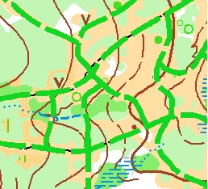
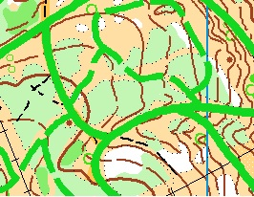
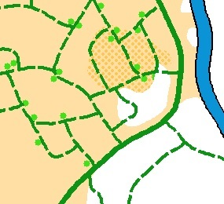
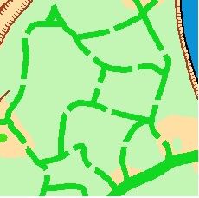
При изготовлении тиража будет использоваться цветная струйная печать.

3.3 Подготовка лыжней
Общая площадь района – около 5 кв. км. Наибольшая плотность сетки лыжней – 25-30 км на 1 км кв.
Соотношение лыжней:
- скоростная – 8%
- быстрая – 87%
- медленная – 5%
Лыжни приготовлены снегоходом «Буран». Так же, в районе соревнований проходит лыжная трасса.

На данный момент в Горно-Алтайске снега более 60 см.
В этот период времени (третья декада января) погода в Горно-Алтайске обычно умеренно морозная, хотя бывают и сильные морозы, слабеющие в середине дня при солнечной погоде.

- Условия подведения итогов
Согласно положению о межрегиональных и всероссийских официальных спортивных соревнований по СПОРТИВНОМУ ОРИЕНТИРОВАНИЮ на 2020 год (номер-код вида спорта: 0830005511Я) – командная борьба и подведение итогов (ЧиП СФО) – будет определяться по группам: МЖ до 15, 18 и МЖ Э

  - Награждение победителей и призеров ЧиП СФО
1. Участники, занявшие призовые места (1, 2, 3) в личных видах программы Чемпионата и Первенства Федерального округа, в том числе участники эстафетных команд, награждаются медалями и дипломами.
2. Спортивные сборные команды субъекта Российской Федерации, занявшие призовые места (1, 2, 3) по итогам командного зачета награждаются дипломами и кубками.
. 3. Организаторы соревнований вправе не обеспечивать призовым фондом и наградной атрибутикой спортсменов, не вышедших на награждение во время официальной церемонии.

- Условия финансирования
1. Финансирование, связанное с организационными расходами по подготовке и проведению Чемпионата и
Первенства Федерального округа, обеспечиваются за счет бюджетов субъектов Российской Федерации, бюджетов муниципальных образований, внебюджетных средств других участвующих организаций, заявочных взносов.
2.Расходы по командированию (проезд, питание, размещение) и страхованию участников соревнований (спортсменов, тренеров, представителей и спортивных судей) обеспечивают командирующие их организации.

- Транспорт
Доставки участников от автовокзала и аэропорта, до мест проживания ВОЗМОЖЗНА.
Заявки от таких команд (с указанием места и времени прибытия по местному времени) направлять Софронову Дмитрию Валерьевичу, (г. Горно-Алтайск), тел.8-983-580-2199 Зам. Главного судьи по организационным вопросам, до 15 января 2019 года.
Схемы расположения мест проживания участников, варианты подъезда к ним на городском транспорте - указаны в приложении 2

7. Прочее
В районе соревнований, так же как и в городе, действуют все операторы сотовой связи:
4G (МТС, Билайн, Мегафон, Теле2)

Положением на ЧиП СФО – является единое положение о межрегиональных и Всероссийских официальных
спортивных соревнований по СПОРТИВНОМУ ОРИЕНТИРОВАНИЮ на 2020 год, которое можно найти на сайте ФСО России (https://rufso.ru/wp-content/uploads/2019/12/ПОЛОЖЕНИЕ-SportOrient_pol2020-1.pdf) или на сайте Алтайского ориентирования.

По возникшим вопросам – обращаться к главному судье или директору соревнований.
Контакты – см. выше

ДОБРО ПОЖАЛОВАТЬ В РЕСПУБЛИКУ АЛТАЙ!

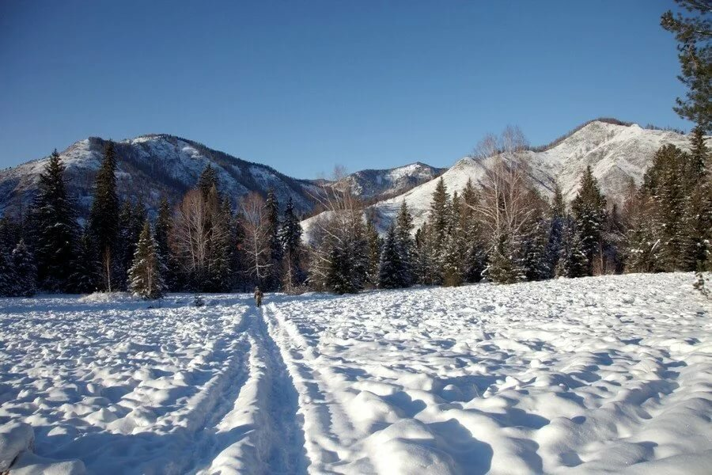

Приложение №1
Предварительная заявка

На участие в соревнованиях ___________________________________________________________________
Проводимых в _______________________________________________________________________________
В срок ________________________________
От команды _________________________________________________________________________________
(область, край, республика, автономный округ)

№№  п./п. | Фамилия, имя участника | Возрастная группа | Квалификация | Год рождения | Номер личного чипа
1
2
3
4
5
6
7
8
9
10
11
12
13
14
15
16
17
18

Представитель команды _______________________________________________________________________

Примечания:
Предварительная заявка должна поступить к Организатору не позднее, чем за 4 дня до начала соревнований, по электронной почте: gemix@mail.ru Главный секретарь Галкина Екатерина Михайловна

Предварительная заявка может считаться принятой только после получения подтверждения.

Расположение мест проживания и района соревнований
приложение 2

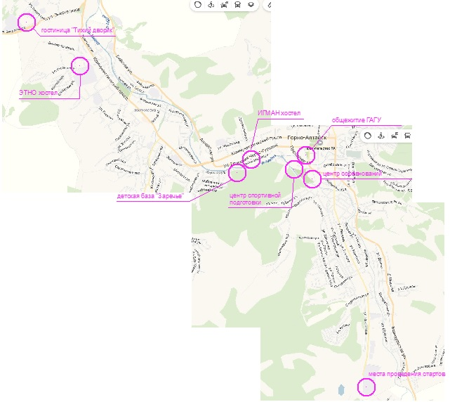
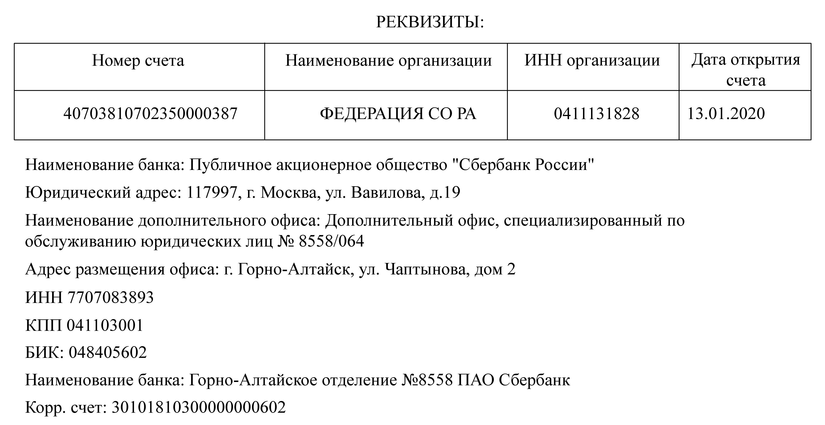
СЧЕТ, ДЛЯ ОПЛАТЫ СТАРТОВОГО ВЗНОСА

